Міністерство освіти і науки України

Національний університет «Львівська політехніка»



**ЗВІТ**

про виконання лабораторної роботи № 3

з курсу:

«Спеціалізовані мови програмування»

**Виконала:**

студент гр. ІТ-31

Максим ПОЛАПА

**Прийняв:**

Сергій ЩЕРБАК

Львів 2023

**Тема:** Розробка ASCII ART генератора для візуалізації текстових даних

**Мета роботи:** Створення додатка Генератора ASCII-арту

**Хід роботи**

*Завдання 1: Введення користувача*

Створіть Python-програму, яка приймає введення користувача для слова або фрази, яку треба перетворити в ASCII-арт.

*Завдання 2: Бібліотека ASCII-арту*

Інтегруйте бібліотеку ASCII-арту (наприклад, pyfiglet або art) у вашу програму для генерації ASCII-арту з введення користувача

*Завдання 3: Вибір шрифту*

Дозвольте користувачам вибирати різні стилі шрифтів для свого ASCII-арту. Надайте список доступних шрифтів та дозвольте їм вибрати один.

*Завдання 4: Колір тексту*

Реалізуйте опцію вибору користувачем кольору тексту для їхнього ASCII-арту. Підтримуйте основний вибір кольорів (наприклад, червоний, синій, зелений).

*Завдання 5: Форматування виводу*

Переконайтеся, що створений ASCII-арт правильно відформатований та вирівнюється на екрані для зручності читання.

*Завдання 6: Збереження у файл*

Додайте функціональність для збереження створеного ASCII-арту у текстовому файлі, щоб користувачі могли легко завантажувати та обмінюватися своїми творіннями.

*Завдання 7: Розмір ARTу*

Дозвольте користувачам вказувати розмір (ширина і висота) ASCII-арту, який вони хочуть створити. Масштабуйте текст відповідно.

*Завдання 8: Вибір символів*

Дозвольте користувачам вибирати символи, які вони хочуть використовувати для створення ASCII-арту (наприклад, '@', '#', '*', тощо).

*Завдання 9: Функція попереднього перегляду*

Реалізуйте функцію попереднього перегляду, яка показує користувачам попередній перегляд їхнього ASCII-арту перед остаточним збереженням.

*Завдання 10: Інтерфейс, зрозумілий для користувача*

Створіть зручний для користувача інтерфейс командного рядку для додатка, щоб зробити його інтуїтивно зрозумілим та легким у використанні.

import art

from termcolor import colored

#Input user

def get_user_input(prompt, default=None):

    user_input = input(prompt).strip()

    return user_input if user_input else default

#Create art

def get_art(font_name, text):

    try:

        return art.text2art(text, font=font_name)

    except Exception as e:

        print(f"Помилка: {e}")

        return art.text2art(text, font='block')

#Choose color

def get_color():

    colors = {

        'червоний': 'red',

        'синій': 'blue',

        'зелений': 'green'

    }

    color_name = input("Виберіть колір тексту (червоний/синій/зелений): ").lower()

    return colors.get(color_name, 'white')

#Choose size

def get_size():

    try:

        width = int(input("Введіть ширину ASCII-арту: "))

        height = int(input("Введіть висоту ASCII-арту: "))

    except ValueError:

        width, height = 80, 20

    return width, height

#main

def main():

    text = get_user_input("Введіть слово або фразу для генерації ASCII-арту: ")

    font_name = get_user_input("Виберіть шрифт (стандартний/керований/блоки): ", default='block')

    art_object = get_art(font_name, text)

    color = get_color()

    width, height = get_size()

    char = input("Введіть символ, який ви хочете використовувати (наприклад, '@', '#', '*'): ")

    # Format color

    colored_art = colored(art_object, color)

    print("Попередній перегляд вашого ASCII-арту:")

    formatted_art = colored_art.center(width).replace(' ', char)

    print(formatted_art)

    save_option = input("Зберегти ASCII-арт у файл? (так/ні): ").lower()

    if save_option == 'так':

        file_name = input("Введіть ім'я файлу для збереження: ")

        with open(file_name, 'w') as file:

            file.write(formatted_art)

            print(f"ASCII-арт був збережений у файлі '{file_name}'")

    print("Дякуємо за використання нашого генератора ASCII-арту!")

if __name__ == "__main__":

    main()

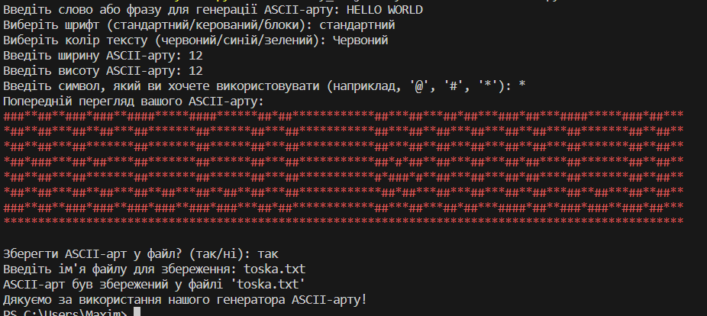

*Рис. 1 – Результат створення арту*

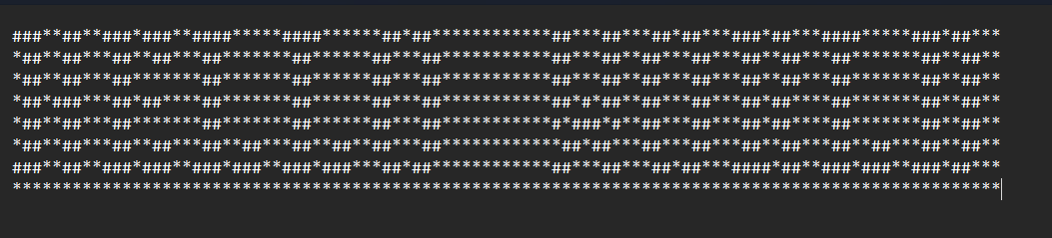

*Рис. 2 – Збереження результату*

**Висновок:** на даній лабораторній роботі я створив універсальний Генератор ASCII-арту, який дозволить користувачам налаштовувати свої творіння з різними шрифтами, кольорами, розмірами та символами.